Martes
27
de junio

Cuarto de Primaria
Lengua Materna

Identificamos la información relevante en las notas periodísticas

Aprendizaje esperado: identifica los datos incluidos en una nota periodística (sucesos y agentes involucrados).

Énfasis: identifica la información relevante que incluye una nota periodística en relación con un acontecimiento de interés social: qué sucedió; quién participó en lo sucedido; cuándo, dónde, por qué y cómo se desarrollaron los hechos.

¿Qué vamos a aprender?

Continuarás aprendiendo sobre las notas periodísticas.

¿Qué hacemos?

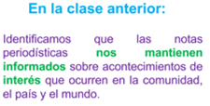

Esto es importante porque el estar informada e informado te permite formarte un juicio propio sobre las cosas que pasan. También viste que el estar bien informada e informado te ayuda a tomar mejores decisiones.

Este día identificarás la información relevante que incluye una nota periodística en relación con un acontecimiento de interés social: qué sucedió; quién participó en lo sucedido; cuándo, dónde, por qué y cómo se desarrollaron los hechos.

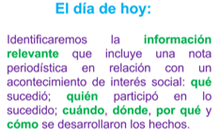

Abre tu libro de texto en la página 146 ahí encontrarás una noticia interesante.

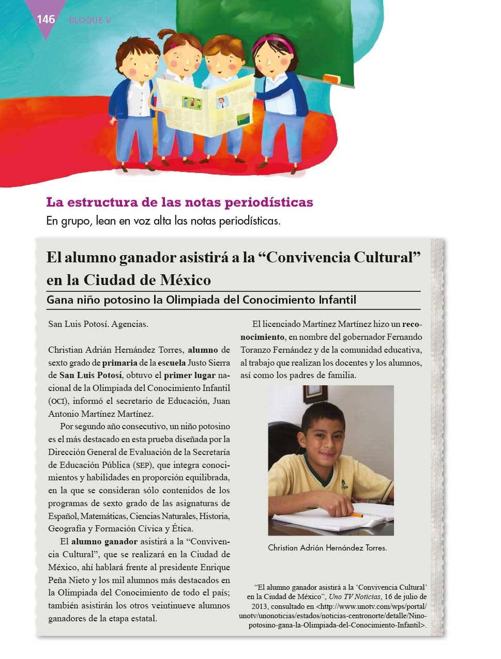
https://libros.conaliteg.gob.mx/20/P4ESA.htm?#page/146

A partir de la información que se encuentra ahí iras identificando la información relevante.

Esa información, que se considera la más relevante o significativa de una nota periodística, la puedes encontrar guiándote con las siguientes preguntas:

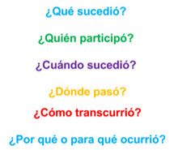

¿Qué sucedió? Es decir, qué acontecimiento de interés se está informando.

¿Quién participó? Que se refiere a las personas que están involucradas en la noticia.

¿Cuándo sucedió? La fecha en que ocurrió el suceso y a veces también la hora.

¿Dónde pasó? O sea, el lugar en que tuvo lugar el hecho de interés.

¿Cómo transcurrió? En donde se explica la manera en que se dieron los hechos.

¿Por qué o para qué ocurrió? Que indica la finalidad de los acontecimientos.

Cuando leas una nota periodística, va s a tratar siempre de dar respuesta a estas preguntas, porque de esa manera te será posible encontrar la información más relevante.

Estas preguntas puedes utilizarlas en todas las noticias que analices, ya sean notas informativas impresas, audiovisuales, como las que pasan en los noticieros de la televisión, o las que se transmiten por la radio.

Ten en mente las preguntas guía para que puedas identificar la información relevante.

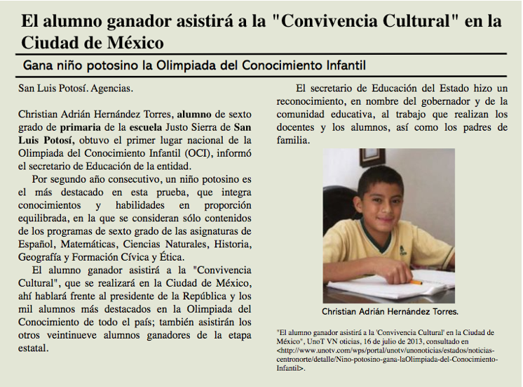

El alumno ganador asistirá a la “Convivencia Cultural” en la Ciudad de México.
Gana niño potosino la Olimpiada del Conocimiento Infantil.

San Luis Potosí. Agencias.

Christian Adrián Hernández Torres, alumno de sexto grado de primaria de la escuela Justo Sierra de San Luis Potosí, obtuvo el primer lugar nacional de la Olimpiada del Conocimiento Infantil (OCI) informó el secretario de Educación de la entidad.

Por segundo año consecutivo, un niño potosino es el más destacado en esta prueba, que integra conocimientos y habilidades en proporción equilibrada, en la que se consideran sólo contenidos de los programas de sexto grado de las asignaturas de Español, Matemáticas, Ciencias Naturales, Historia, Geografía y Formación Cívica y Ética.

Con lo que has leído hasta este momento, ¿Qué información relevante puedes identificar? ¿Puedes responder alguna de las preguntas guía con esta información?

Seguramente entendiste que un alumno de sexto grado, de nombre Cristian Adrián, ganó el concurso de la Olimpiada del Conocimiento. Esa información, ¿A cuál pregunta daría respuesta?

Daría repuesta a ¿Qué sucedió? Porque informa que ese niño fue el ganador a nivel nacional de la Olimpiada. Se puede decir que da una respuesta parcial a esta pregunta, o sea que hace falta descubrir qué más ocurrió.

¿Podrías contestar alguna otra pregunta con esta información?

Con la información que leíste puedes decir dónde sucedió el hecho, decía que el niño era de San Luis Potosí, ¿Dónde sucedió? ya la puedes responder.

Continúa con la lectura.

El alumno ganador asistirá a la "Convivencia Cultural", que se realizará en la Ciudad de México, ahí hablará frente al presidente de la República y los mil alumnos más destacados en la Olimpiada del Conocimiento de todo el país; también asistirán los otros veintinueve alumnos ganadores de la etapa estatal.

El secretario de educación del Estado hizo un reconocimiento, en nombre del gobernador y de la comunidad educativa, al trabajo que realizan los docentes y los alumnos, así como los padres de familia.

Con el resto de la información ya es posible que respondas todas las preguntas, puedes hacerlo por partes.

Comienza por, ¿Qué sucedió?

Lo que sucedió fue que el niño Christian Adrián Hernández Torres ganó el concurso de la Olimpiada del Conocimiento Infantil a nivel nacional.

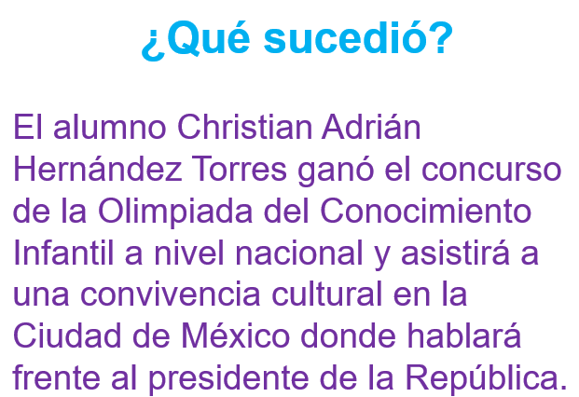

Y por esa razón va a asistir a una convivencia cultural en la Ciudad de México, donde hablará ante el presidente de la República.

Ahora la siguiente pregunta, ¿Quién participa en la noticia?

Es el niño ganador, Christian Adrián Hernández Torres y también el secretario de Educación de San Luis Potosí.
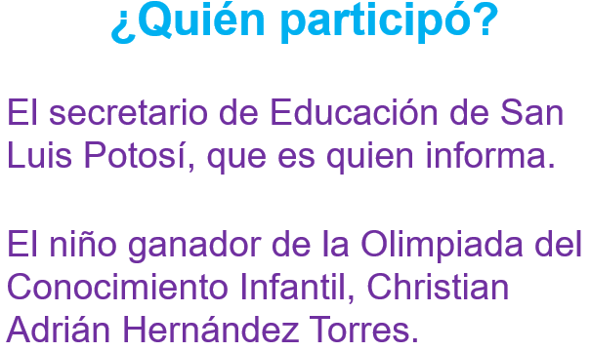

La noticia dice que el secretario de Educación de San Luis Potosí informa que el niño Christian Hernández, de sexto grado y habitante de la entidad, ganó la Olimpiada.

Tienes entonces a la persona que informa, que es el secretario, y al niño ganador, que es Christian.

Ahora responde a la siguiente pregunta, ¿Cuándo sucedió? y también ¿Dónde?

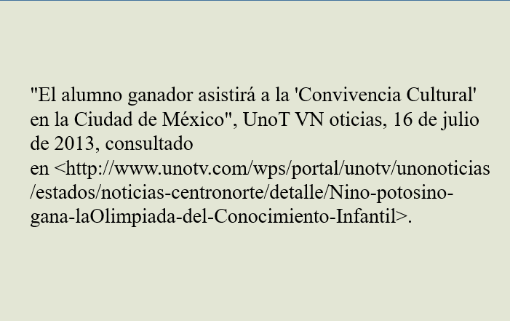

Aquí está, observa el final de la noticia encontrarás la fuente de dónde se obtuvo la información, ¿Ya la viste? En este caso, la noticia que aparece en el libro de texto se obtuvo de un sitio de internet. La noticia es del 16 de julio de 2013

La respuesta queda así:

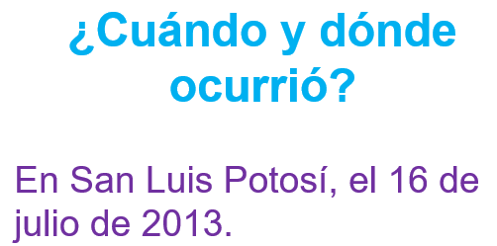

Aquí es importante distinguir una cosa, esa es la fecha de cuándo se publicó la noticia, no quiere decir que el niño haya ganado el concurso ese día, a veces las noticias se dan al momento, en cuanto sucedió algo, pero otras se dan unas horas, un día o incluso días después.

Algo que debes tomar en cuenta es que las noticias no necesariamente se refieren a hechos que acaban de suceder, así, al momento, puede haber noticias sobre hechos que sucedieron hace días, meses, años, o hasta miles de años.

Hace poco tiempo hubo una noticia que decía que unos investigadores habían obtenido evidencia sobre el impacto de un gran asteroide en nuestro planeta, y eso es algo que ocurrió hace miles de años, este podría ser un ejemplo.

En el caso de la noticia que leíste vas a aceptar esta fecha, pero siempre debes tener cuidado para reconocer que, el momento en que algo sucede, no es el mismo momento en que ese algo se informa.

No debes confundir la fecha de publicación de una noticia, con la fecha en que sucedió lo que se está informando.

Revisarás otros ejemplos, recuerda que las preguntas guía te sirven para identificar la información más importante en una noticia.

Ahora vas a analizar dos notas informativas referentes al mismo hecho. Una de ellas viene en la página 147 de nuestro libro de texto.

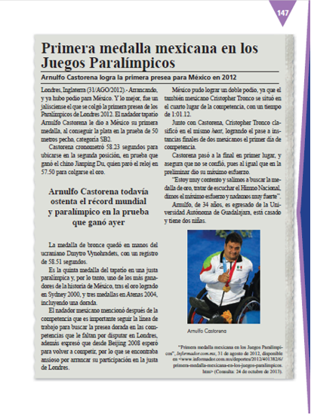
https://libros.conaliteg.gob.mx/20/P4ESA.htm?#page/147

Esta noticia salió publicada en un periódico en esas fechas, ambas se basan en el mismo acontecimiento, pero obviamente, en cada caso abordan la información de manera distinta.

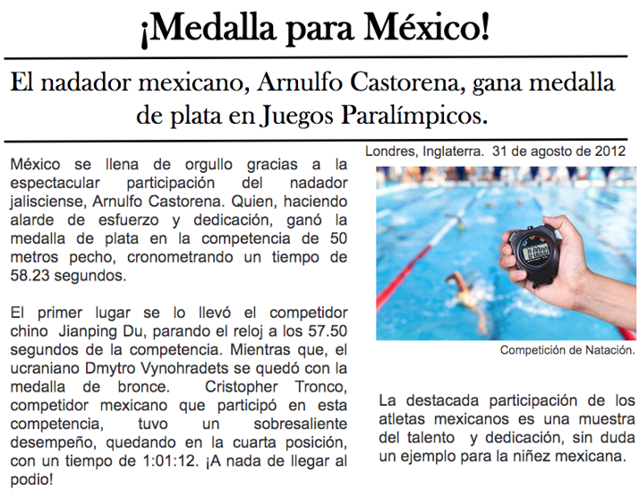

Identifica la información relevante de la noticia, utilizando, las preguntas guía.

Si bien hoy la información hoy llega a ti casi al instante, gracias al internet y demás medios digitales, esto no siempre ha ocurrido de esta forma.

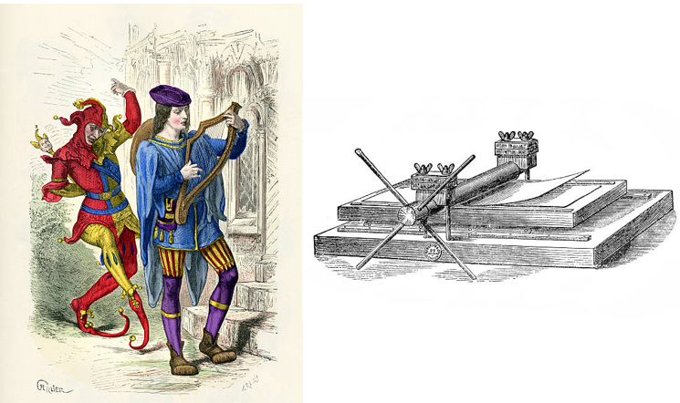

Hace mucho tiempo, existieron en Europa unos artistas ambulantes conocidos como “Juglares”, quienes a cambio de dinero o comida entretenían a las personas con cantos y narraciones. Se vestían de una forma llamativa, para atraer la atención y muchas veces, hasta instrumentos musicales acompañaban sus actos.

Los juglares también se encargaban de ir dando a conocer acontecimientos relevantes de la época, pues al ir viajando de población en población se iban informando de sucesos relevantes que no dudaban en compartir en los lugares que visitaban.

Más adelante, se inventó la imprenta, que permitió crear y reproducir textos de manera más rápida entre las personas. La tecnología ha ido avanzando de manera tal, que el día de hoy con un solo “click” puedes acceder a información, como las noticias.

Retomado la nota anterior:

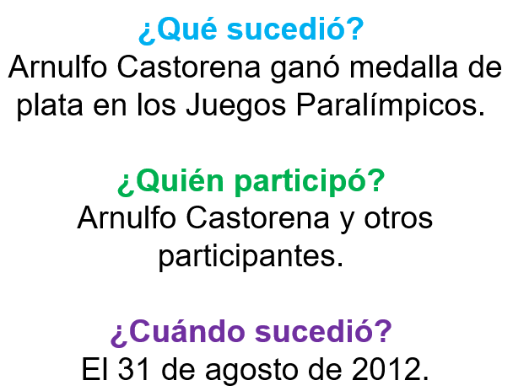

¿Dónde pasó?

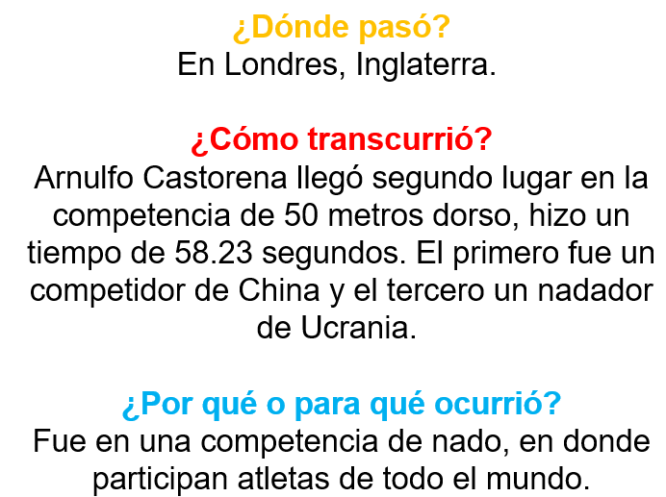

Aquí tienes otro ejemplo.

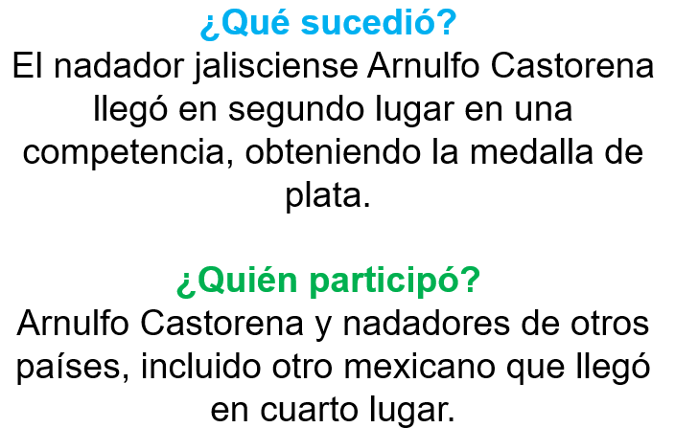

¿Cuándo sucedió?

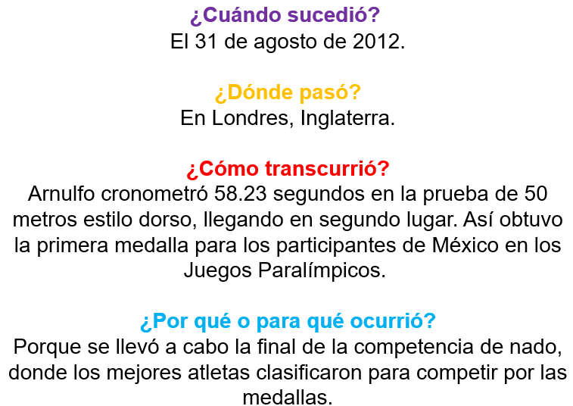

¿Qué diferencias encuentras en lo que se identificó en cada una de las notas informativas?

Cómo podrás darte cuenta la información es muy parecida. ¿Por qué crees que sea así?

Esto es porque se está informando el mismo hecho, al estar informando acerca de lo mismo, los datos esenciales, relevantes, no cambian. Cada periodista escribe su nota de acuerdo a su estilo, pero debe de respetar los hechos tal cual ocurrieron. Por eso, la información que encontraste es, en esencia la misma.

Busca por los medios que tienes a la mano noticias que traten del mismo acontecimiento y has un ejercicio parecido al que hiciste en esta sesión.

Con ello, notarás que el contenido relevante de las notas informativas varía muy poco, si no es que es casi idéntico, porque se trata de la información esencial.

Has llegado al final de la sesión, en la siguiente se seguirá hablando de las notas periodísticas, así que ve buscando algunas, porque las vas a utilizar.

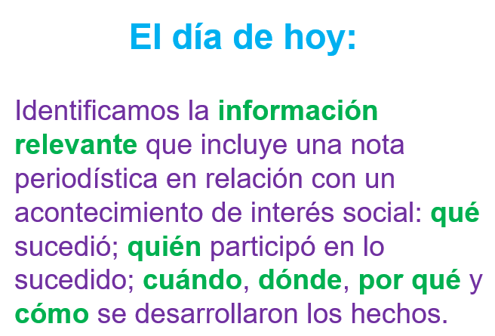

¡Buen trabajo!

Gracias por tu esfuerzo.

*Este material es elaborado por la Secretaría de Educación Pública y actualizado por la Subsecretaría de Educación Básica, a través de la Estrategia Aprende en Casa.

Para saber más:
Lecturas

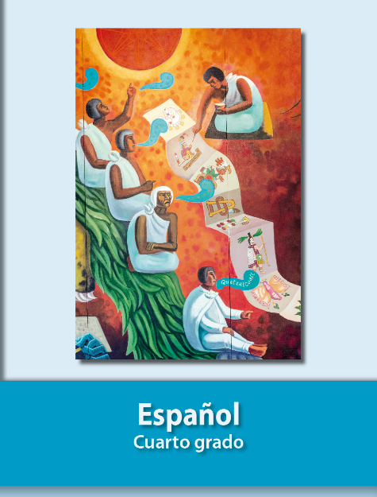
https://libros.conaliteg.gob.mx/27/P4ESA.htm

